## МОД Количество человек в командировке (ModComplexReservePassengersNumber)

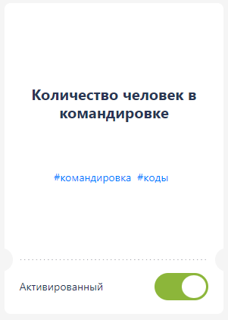

МОД для клиента.

МОД фиксирует количества человек в командировке в виде бюджетного кода:

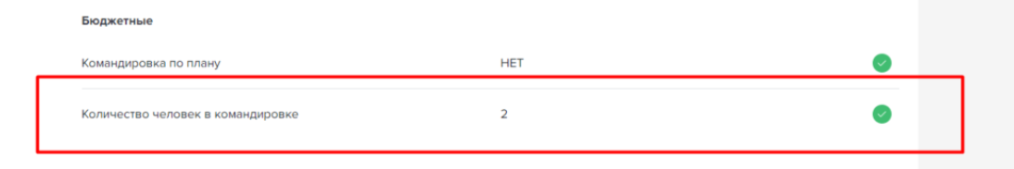

При включении МОДа автоматически создается справочник со специальным поведением «Количество человек в командировке»:

